**Projeto Relógio na FPGA**

**Eli Jose e Pedro Azambuja**

**- Introdução**

Este projeto consiste na criação de um relógio digital, em VHDL, com as seguintes características:

* Indica horas e minutos e segundos;
* Possui um sistema de passagem acelerada de tempo para mudar o horário;
* Possui um sistema para trocar o modo de visualização do horário de base 12 (AM/PM) para base 24.
* Montador (assembler) para a sequência de instruções criadas;
* Barramento de dados em 8 bits;
* Barramento de memória em 8 bits;
* Horário mostrado através de um display de 7 segmentos;
* Possui seleção da base de tempo:
  + Para mostrar a passagem das 24 horas em tempo reduzido.

A implementação física do projeto foi feita utilizando uma placa FPGA Cyclone IV EP4CE115F29C7.

**- Especificações técnicas**

* **Pseudocódigo do relógio**

Abaixo está exposto o pseudocódigo em Python da lógica implementada no relógio. Ao lado de cada linha há, em forma de comentário, o que seria um primeiro rascunho do código em Assembly.

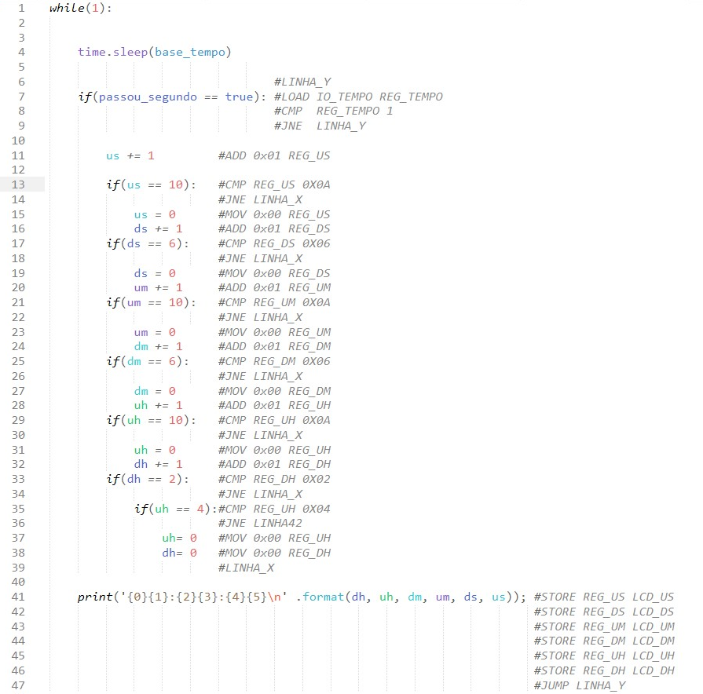

* **Código em Assembly**

Abaixo estão as 45 primeiras linhas do código em assembly apenas para ilustrar o formato das instruções e do código. As instruções completas usadas para o projeto estão no arquivo *assembly_relogio.asm* no repositório do Github.

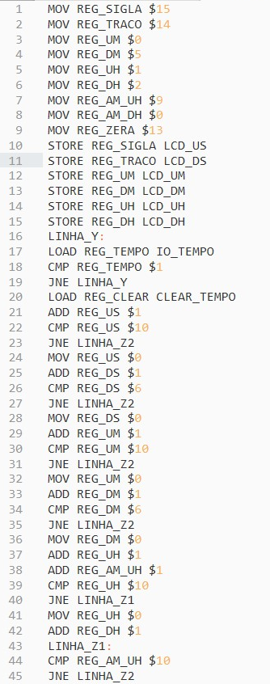

* **Arquitetura do processador:**

No processador criado foi utilizada a arquitetura Registrador – Registrador com o uso de um Banco de Registradores com 8 registradores. Neste foram armazenados os dados dos dígitos de horas, minutos e segundos do relógio, tanto para o formato em base 24 quanto base 12. Além disso, nesses registradores estão o valor da passagem de tempo (determinar se passou ou não 1 segundo) e valor do switch de transição de base 12 para 24. Esse banco de registradores está descrito e detalhado no item abaixo. Além disso, há também uma Unidade de controle para ativar os pontos de controle de acordo com a instrução a ser realizada pelo processador, uma ROM, onde estão armazenadas a sequência de instruções do processador e uma ULA, responsável por realizar as operações necessárias com os dados.

* **Fluxo de dados**
* **Endereçamento do Banco de Registradores**

Para cada dado a ser usado na lógica do relógio, utilizou-se um endereço do banco registradores para armazená-lo, como descrito abaixo:

|  |  |  |
| --- | --- | --- |
| **Nome do registrador** | **Endereço <5 bits>** | **Descrição** |
| REG_TEMPO | 00011 | Guarda dado da Base de Tempo |
| REG_US | 00001 | Unidade de Segundo |
| REG_DS | 00010 | Dezena de segundo |
| REG_UM | 00100 | Unidade de Minuto |
| REG_DM | 01000 | Dezena de Minuto |
| REG_UH | 10000 | Unidade de Hora em base 24 |
| REG_DH | 10001 | Dezena de Hora em base 24 |
| REG_CLEAR | 01111 | Clear da Base Tempo |
| REG_SWITCH | 01010 | Guarda dado do switch da base 24/12 |
| REG_AM_DH | 10011 | Unidade de Hora em base 12 |
| REG_AM_UH | 10101 | Dezena de Hora em base 12 |
| REG_SIGLA | 11110 | Guarda a sigla do horário (AM ou PM) |
| REG_TRACO | 11010 | Usado para mostrar traço no display |
| REG_ZERA | 11011 | Usado para limpar o display |

Os registradores REG_TEMPO e REG_CLEAR foram utilizados, respectivamente, para armazenar e resetar os dados da passagem de 1 segundo provenientes do periférico da Base de Tempo. E o registrador REG_SWITCH foi usado para armazenar o estado atual do switch de seleção do modo de visualização das horas (base 12 ou 24).

* **Mapa de Memória (Periféricos)**

|  |  |
| --- | --- |
| **Periférico** | **Endereço <8 bits>** |
| IO_TEMPO (base de tempo) | 0000 0000 |
| CLEAR_TEMPO | 0000 0001 |
| IO_SWITCH (base 24 ou 12) | 0000 1001 |
| LCD_US | 0000 0011 |
| LCD_DS | 0000 0100 |
| LCD_UM | 0000 0101 |
| LCD_DM | 0000 0110 |
| LCD_UH | 0000 0111 |
| LCD_DH | 0000 1000 |

* **Formato das instruções:**

|  |  |  |
| --- | --- | --- |
| **OpCode** | **addrA** | **reservado** |
| 3 bits | 5 bits | 8 bits |

O opcode é o binário da instrução a ser realizada, o addrA é o endereço do registrados a ser acessado no banco de registradores e o Reservado é um campo disponível para guardar um número inteiro positivo (instruções de ADD, MOV e CMP), para guardar o endereçamento de um periférico (instruções de LOAD e STORE), ou para guardar o endereço de uma label (instruções de JUMP e JNE).

As instruções de JNE e JUMP não levam um addrA, sendo esse campo preenchido apenas por 0s.

* **Instruções usadas:**

|  |  |  |
| --- | --- | --- |
| **Instrução** | **Binário** | **Descrição** |
| LOAD | 000 | Carrega o dado de um endereço I/O em um Registrador. |
| CMP | 001 | Compara o dado de um Registrador com um imediato. |
| MOV | 010 | Move o valor de um imediato para um Registrador. |
| ADD | 100 | Adiciona o valor de um imediato para um Registrador. |
| STORE | 101 | Envia para um endereço I/O o dado de um Registrador. |
| JNE | 110 | Realiza um JMP para a label do imediato se Flag CMP for 0 |
| JUMP | 111 | Realiza um JMP para a label do imediato. |

* **Modos de endereçamento:**

|  |  |
| --- | --- |
| **Linha de Instrução** | **Binário <16 bits>** |
| LOAD REG_TEMPO IO_TEMPO | 000 00000 0000 0000 |
| CMP REG_TEMPO $1 | 001 00000 0000 0001 |
| JNE LINHA_Y | 110 00000 0000 0000 |
| STORE REG_US LCD_US | 101 00001 0000 0011 |
| ADD REG_US $1 | 100 00001 0000 0001 |
| MOV REG_US $0 | 010 00001 0000 0000 |
| JUMP LINHA_Y | 111 00000 0000 0000 |

* **Listagem dos pontos de controle e sua utilização:**

**MUX JMP (1 bit)**: Mux utilizado para determinar se o processador deve realizar um JUMP ou continuar com a leitura normal das instruções.

**WR Reg (1 bit)**: Enable para a escrita em um endereço no Banco de Registradores.

**MUX MAIN (2 bits)**: Mux utilizado para selecionar a entrada de dados do Banco de Registradores, sendo as opções: Imediato, ULA e I/O.

**OP ULA (3 bits)**: Indica a ULA qual operação deve ser efetuada entre suas entradas.

**WR I/O (1 bit)**: Enable para a escrita nos periféricos.

**RD I/O (1 bit)**: Enable para a leitura dos periféricos.

Observação: Para determinar esses pontos de controle, a Unidade de Controle recebe o opcode da instrução a ser realizada e, para a instrução de JNE (JUMP IF NOT EQUAL), ela também recebe a **flag de comparação** que sai da ULA, resultante da instrução anterior de CMP.

* **Operações da ULA**

|  |  |  |
| --- | --- | --- |
| **Operação** | **Binário <3>** | **Descrição** |
| ADD | 000 | Passa A + B para a saída. |
| EQUAL | 001 | Se A = B, Flag COMPARACAO = 1. |
| Passa A | 011 | Passa o valor da entrada A para a saída. |
| Passa B | 010 | Passa o valor da entrada B para a saída. |
| Nada | 111 | Não faz nada |

* **Pontos de Controle para cada Instrução**

|  |  |  |  |  |  |  |
| --- | --- | --- | --- | --- | --- | --- |
| **Instrução** | **MUX JMP** | **WR Reg** | **MUX MAIN** | **OP ULA** | **WR I/O** | **RD I/O** |
| LOAD | 0 | 1 | 10 | 111 | 0 | 1 |
| CMP | 0 | 0 | 11 | 001 | 0 | 0 |
| JNE | 1 | 0 | 11 | 111 | 0 | 0 |
| ADD | 0 | 1 | 01 | 000 | 0 | 0 |
| MOV | 0 | 1 | 00 | 111 | 0 | 0 |
| STORE | 0 | 0 | 11 | 111 | 1 | 0 |
| JUMP | 1 | 0 | 11 | 111 | 0 | 0 |

* **Fluxo de Dados:**

Utilizamos um Banco de registradores para armazenar os valores manipulados. Há um Mux para selecionar se a entrada B da ULA vem do I/O (para realizar comparações) ou do Imediato (para realizar somas e comparações). Há um Mux para verificar se a instrução é de um JUMP/JNE, sendo ele selecionado pela Unidade de Controle. Caso seja de JMP/JNE o valor passado para o PC é o de imediato do JUMP/JNE que vem nos bits de Reservado da Instrução. Há um Mux para selecionar se o dado a ser escrito em um registrador do Banco de registradores vem da ULA, resultado de alguma operação, ou se ele vem de um imediato, por exemplo, quando zeramos o valor das horas na passagem de 23:00 para 00:00. Há uma ULA que possui duas entradas, a entrada A recebe a saída do Banco de Registradores do dado lido de algum registrador, a entrada B recebe algum imediato da ROM ou um dado do I/O, dependendo do Mux. A saída da ULA é direcionada a saída da Unidade de Processamento e ao Banco de Registradores. A Unidade de Controle ativa os pontos descritos no tópico abaixo.

* **Assembler**

Foi criado um assembler para converter o código Assembly no formato .***asm*** para um código em binário utilizável pela ROM da FPGA, no formato .***mif***. Este assembler, escrito em Python está no repositório do projeto, no arquivo *assembler.py* e permite a montagem automática e genérica para as instruções do processador criado. Seu funcionamento se inicia a partir da leitura de todas as labels de JUMP presentes no código e seu armazenamento em uma lista, além de sua retirada do código. Depois é adicionado o cabeçalho do arquivo no formato .mif, necessário para ser lido pela ROM. Por fim, as instruções são substituídas pelos seus opcodes em binário assim como os nomes dos registradores e das posições de I/O são substituídos pelos seus endereços em binário e as labels de JUMP e JNE são substituídas pelas suas respectivas linhas em binário. O código convertido é salvo no arquivo *binário.mif.*

Caso seja necessário adicionar novos registradores ao processador, endereços de I/O ou novas instruções, basta modificar os dicionários presentes no arquivo do próprio assembler, incluindo neles os novos endereços ou instruções.

* **Diagrama dos periféricos**

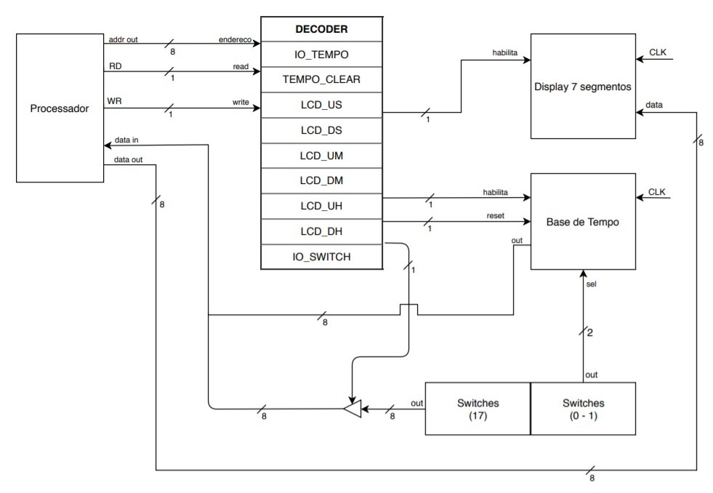Abaixo está ilustrado o diagrama dos periféricos utilizados no projeto.

O funcionamento dessa parte se baseia no Mapa de endereços (Decoder), nele estão codificados o endereçamento a cada um dos periféricos que são utilizados pelo processador. Assim, para que a Base de tempo seja lida, por exemplo, o processador envia o endereço deste I/O pelo addr out e “1” para o RD para o Decoder. Então, o Decoder decodifica o endereço enviado e envia um sinal de habilita para a Base de Tempo. Está por sua vez, após receber esse sinal escreverá na saída out seu valor concatenado com 7 bits mais significativos e esse valor entrará no Processador pela entrada data in e será utilizada na lógica interna deste.

Em outro exemplo, para que seja escrito um valor em um Display de 7 segmentos, o processador envia o endereço deste I/O pelo addr out e “1” para o WR para o Decoder, além do dado a ser escrito no display pelo data out. Então, o Decoder decodifica o endereço enviado e envia um sinal de habilita para o Display de 7 segmentos endereçado. Este por sua vez, após receber esse sinal decodifica a sequência de bits recebida na entrada data e mostra no display o caractere correspondente.

**- Instruções de Uso**

Ao ligar o relógio na placa FPGA ele já inicia mostrando as horas e minutos e funciona normalmente.

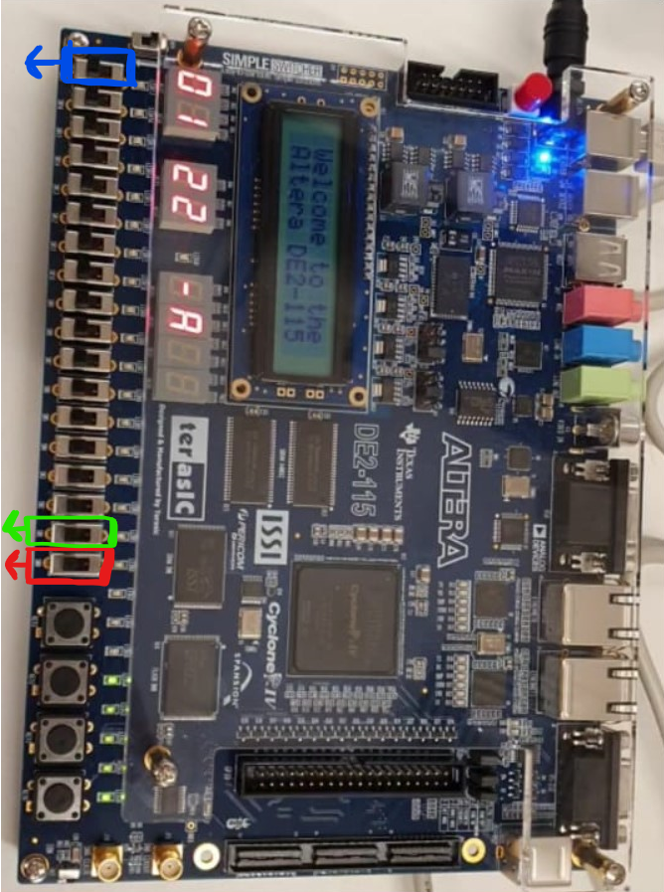

* **Ajustar o horário:**

Para ajustar o horário basta acionar os dois primeiros switches da placa, marcados na imagem em verde e vermelho. O Switch em vermelho aumenta a velocidade de passagem de tempo em 2 vezes e o verde aumenta em 4 vezes, caso os dois sejam acionados a velocidade de passagem de tempo será máxima. Assim, a partir da manipulação dos dois switches é possível acelerar a passagem de tempo até chegar no horário desejado, acionando ambos para avançar grandes períodos e apenas um para menores períodos.

* **Modificar base de tempo**

Para modificar a base de tempo o principio é o mesmo do ajuste de horário, os switches vermelho e verde da imagem acima mudam individualmente a velocidade de passagem de tempo, sendo o verde o mais rápido, e acionados juntos mudam a velocidade de passagem de tempo para o valor máximo, passando 24 horas em 2 minutos.

* **Modificar modo de visualização das horas (Base 12 ou 24 hrs)**

Para modificar a base de visualização das horas basta utilizar o último swicth da FPGA, indicado em azul na imagem acima.

Quando ele não está acionado, ele indica as horas na base 12, mostrando no visor a sigla do período do dia (A ou P), como exposto abaixo:

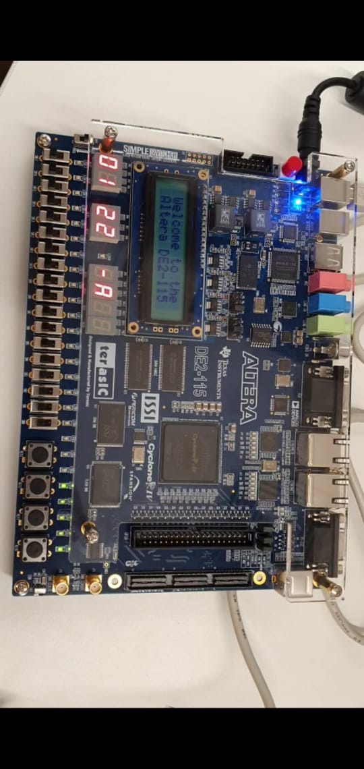

Quando é acionado, ele mostra as horas na base 24, como mostrado abaixo:

